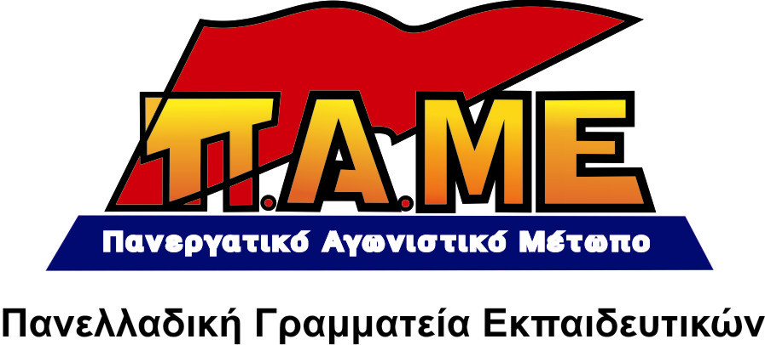
ΠΡΟΣΧΟΛΙΚΗ ΑΓΩΓΗ ΓΙΑ ΟΛΑ ΤΑ ΠΑΙΔΙΑ
ΝΗΠΙΑΓΩΓΟΙ ΜΕ ΠΛΗΡΗ ΔΙΚΑΙΩΜΑΤΑ

Συναδέλφισσες, Συνάδελφοι,
Το Υπουργείο Παιδείας με την εγκύκλιο Φ. 32/339/124196/Γ1 καθορίζει ότι στο ολοήμερο νηπιαγωγείο "...μπορεί να πραγματοποιείται σε κάθε περίπτωση η πρόωρη αποχώρηση των νηπίων...Ως ενδιάμεση ώρα ορίζεται το διάστημα από 13.45-14.00".
Η επίκληση των εργασιακών προβλημάτων των γονιών από κυβερνήσεις που τσακίζουν τη ζωή της λαϊκής οικογένειας αποτελεί ξεκάθαρη υποκρισία. Η εγκύκλιος αυτή αντικειμενικά συμβάλλει στην προώθηση του «νέου νηπιαγωγείου», διότι:
α) δημιουργεί εντός του νηπιαγωγείου δυο ζώνες δραστηριοτήτων, όπου τα παιδιά θα λαμβάνουν εκ των πραγμάτων διαφοροποιημένη διαπαιδαγώγηση-μάθηση!
β) ανοίγει το δρόμο στο τσάκισμα των εργασιακών δικαιωμάτων των νηπιαγωγών, σε απώλειες οργανικών θέσεων και στην επιβολή του ωραρίου 8-2.
Η θέση μας είναι ότι για να μπορέσει κάποιος να τοποθετηθεί στην εξέλιξη αυτή πρέπει πρώτα να απαντήσει στα εξής ερωτήματα:
- Τι είναι παιδαγωγικό;
- Τι ανταποκρίνεται στις σύγχρονες ανάγκες της λαϊκής οικογένειας;
- Τι διασφαλίζει τα εργασιακά δικαιώματα των νηπιαγωγών;
Παιδαγωγικό δεν είναι να παραμένει ένα νήπιο οκτώ ώρες σε μία αίθουσα, χωρίς υποδομή, χωρίς ξεκούραση, χωρίς σωστή διατροφή.
Στα πλαίσια αυτής της πολιτικής και αυτού του νηπιαγωγείου είναι αδύνατο να υπερασπιστείς τόσο το δικαίωμα των παιδιών στην ολόπλευρη διαπαιδαγώγηση όσο και τα εργασιακά δικαιώματα των νηπιαγωγών.
Συνεπώς φιλολαϊκό είναι να συγκροτηθεί ενιαία, αποκλειστικά δημόσια και δωρεάν δίχρονη υποχρεωτική Προσχολική Αγωγής για όλα τα προνήπια-νήπια με ευθύνη του Υπουργείου Παιδείας και ταυτόχρονη κατάργηση κάθε επιχειρηματικής δράσης στο χώρο. Μία τέτοια Προσχολική Αγωγή, που απαιτεί ανάλογη κτηριακή υποδομή και εποπτικά μέσα, μπορεί να εξασφαλίσει χιλιάδες νέες θέσεις μόνιμης εργασίας.
Τώρα είναι επιτακτική ανάγκη να κατοχυρωθεί νομοθετικά το ωράριο των νηπιαγωγών (των μόνων εργαζομένων στην εκπαίδευση που δεν έχουν συγκεκριμένο ωράριο) με βάση την πάγια θέση μας "εξίσωση του ωραρίου των εκπαιδευτικών της Πρωτοβάθμιας με το ωράριο των εκπαιδευτικών της Δευτεροβάθμιας Εκπαίδευσης".
Τώρα είναι επιτακτική ανάγκη να διασφαλιστεί ότι στα ολοήμερα τμήματα θα εργάζονται δύο μόνιμοι νηπιαγωγοί με πλήρες ωράριο και δικαιώματα και δε θα προσληφθεί καμία/κανείς νηπιαγωγός με ελαστικές μορφές εργασίας.
Τώρα είναι επιτακτική ανάγκη:
- Να μη χαθεί καμία οργανική θέση.
- Να βρουν θέση στο δημόσιο νηπιαγωγείο και τα 60.000 προνήπια που είναι σήμερα εκτός (μόνο αυτό να γίνει θα χρειαστούν επιπλέον τουλάχιστον 3000 νέοι διορισμοί νηπιαγωγών!).
- Να διασφαλιστεί η αναλογία μία νηπιαγωγός ανά 15 νήπια.
Θεωρούμε ότι αυτές οι θέσεις είναι που διασφαλίζουν τόσο τα εργασιακά δικαιώματα των νηπιαγωγών (καθώς και χιλιάδες νέους διορισμούς) όσο και τα μορφωτικά δικαιώματα των παιδιών του ελληνικού λαού.
Συνεπώς το δίλλημα που βάζει το υπουργείο (αν πρέπει να μένουν ή να φύγουν τα παιδιά από το σχολείο), είναι παγίδα! Θέλουν να φέρουν σε αντιπαράθεση γονείς και εκπαιδευτικούς, τη στιγμή που όλοι υποφέρουμε απ’ αυτήν την πολιτική. Σήμερα, αυτό που απαιτείται είναι εκπαιδευτικοί-γονείς και εργατικό κίνημα να διεκδικήσουν Προσχολική Αγωγή και νηπιαγωγό που να υπηρετεί τις λαϊκές ανάγκες.
Οκτώβρης 2012

